南法羽协勇夺“公仆杯”羽毛球赛季军
10月15日至16日，南沙区直属机关工作委员会举办了2020年区直机关“公仆杯”羽毛球赛。南法羽协团结协作、奋力拼搏，经过激烈的角逐以6胜1负的战绩夺得季军奖杯。
首日为小组循环赛。赛场上，南法羽协队员英勇向前，遇强则强，点杀、扣杀、网前小球等动作行云流水。精彩的杀球，出色的防守，一次次赢得掌声阵阵。经过3个半小时的拼杀，南法羽协奋力突围，以小组第一的成绩进军八强。
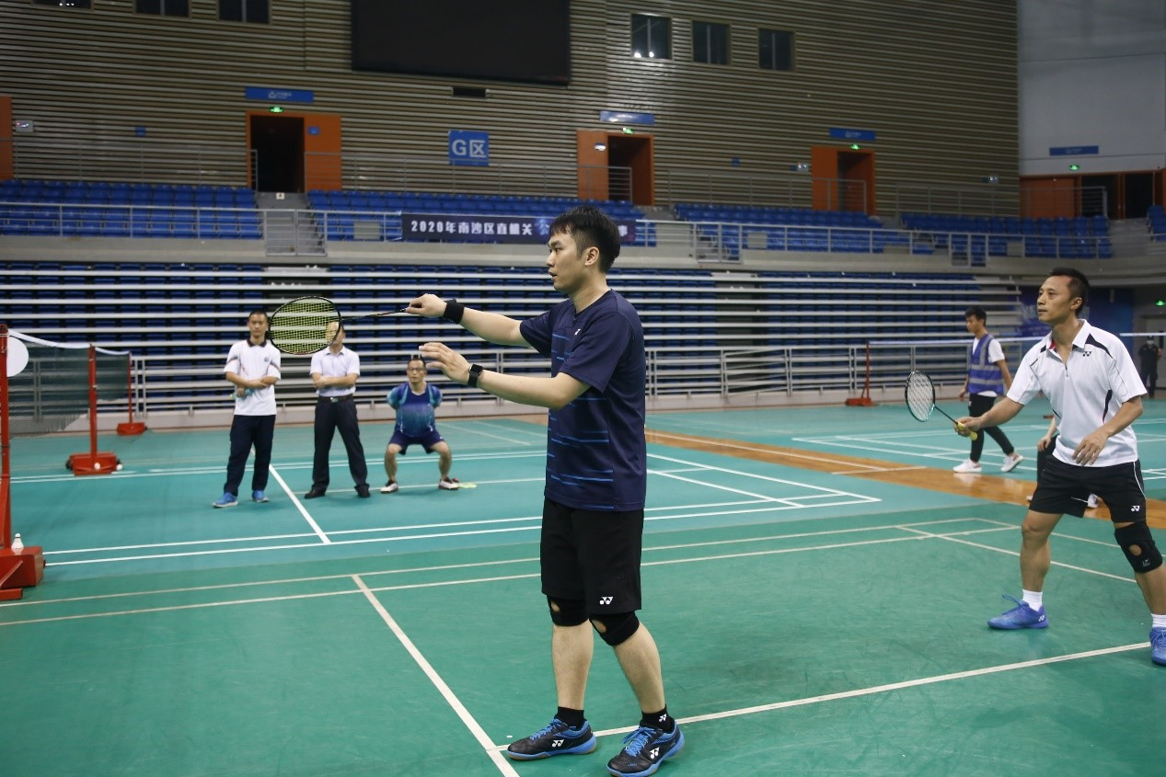
翌日为晋级淘汰赛。南法羽协从领队、教练到队员团结一心、集思广义，为排兵布阵、战术制定出谋划策。顺风局稳定输出，逆风局每球必争，合理的战术取得了出奇制胜的效果。在面对强大的对手时，南法羽协队员不轻言放弃、奋力拼搏的精神赢得了阵阵掌声。
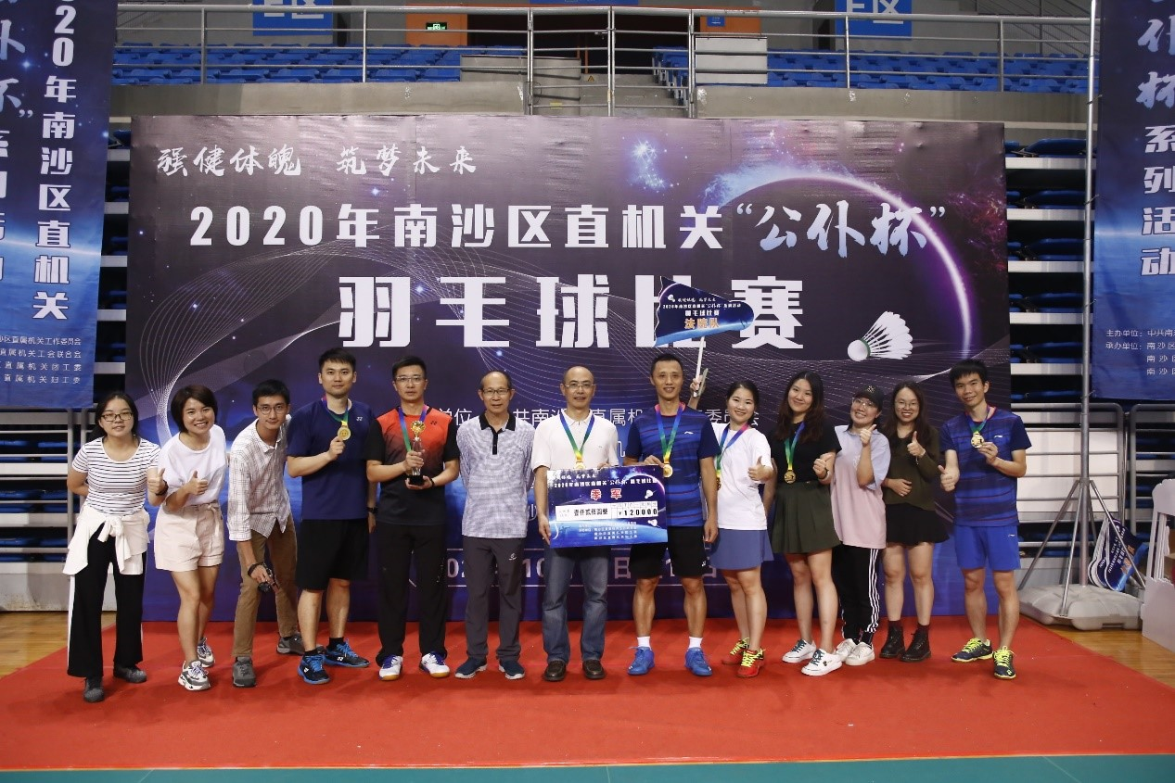
鏖战过后，队员齐聚，相视而笑。回顾比赛，南法羽协顽强拼搏，尽显南法风采。
（作者:黄志伟; 编辑:林妙贤）

